《承德医学院学报》投稿须知
（科研诚信检测专项）
为维护学术诚信，规范学术出版秩序，有效防范学术不端行为，保障投稿论文检测安全、便捷、合规，避免作者误入虚假检测平台造成损失，本刊与万方数据正式协商，开通投稿论文专属科研诚信检测服务，现将相关事项告知如下：
一、服务对象及内容
服务对象：所有向《承德医学院学报》投稿的作者。
检测内容：针对投稿论文提供文本查重、AIGC检测、图片查重、引文风险检测等全要素诚信查验服务，一次送检即可获取完整检测结果，作为本刊稿件初审的学术诚信参考依据。
二、官方检测平台及入口
专属检测入口：
https://wencha.wanfangdata.com.cn/all/#/promotion?from=CDYXYXB
请作者务必通过上述官方渠道进行检测，切勿使用非正规平台，以免造成论文内容泄露或检测结果无效。
三、付费方式
检测费用由作者个人通过微信、支付宝在线自助支付。
如需开具发票，请在检测平台个人中心提交发票信息，由平台后台统一开具电子或纸质发票。
四、服务价格
专属优惠价：4元/千字符 + 一张图
原价：5元/千字符 + 一张图
《承德医学院学报》投稿作者可享受专属8折优惠。
五、安全保障
万方数据“文察”服务严格执行文献保密制度，作者提交的投稿论文仅用于检测分析，不用于任何商业用途，全程保障论文内容与检测报告的安全，不发生信息泄露。
六、投稿相关要求
作者在投稿时需同步提交本次专属检测的完整报告，本刊编辑部将结合检测结果开展初审工作。
请作者合理安排检测时间，确保检测报告在投稿截止日期前完成并提交。
对于检测结果不符合学术诚信规范的稿件，本刊将按照《承德医学院学报》稿件处理办法相关规定予以处理，包括但不限于退稿、学术不端行为通报等。

- 检测步骤：
1、登录网址：https://wencha.wanfangdata.com.cn/all/#/promotion?from=CDYXYXB

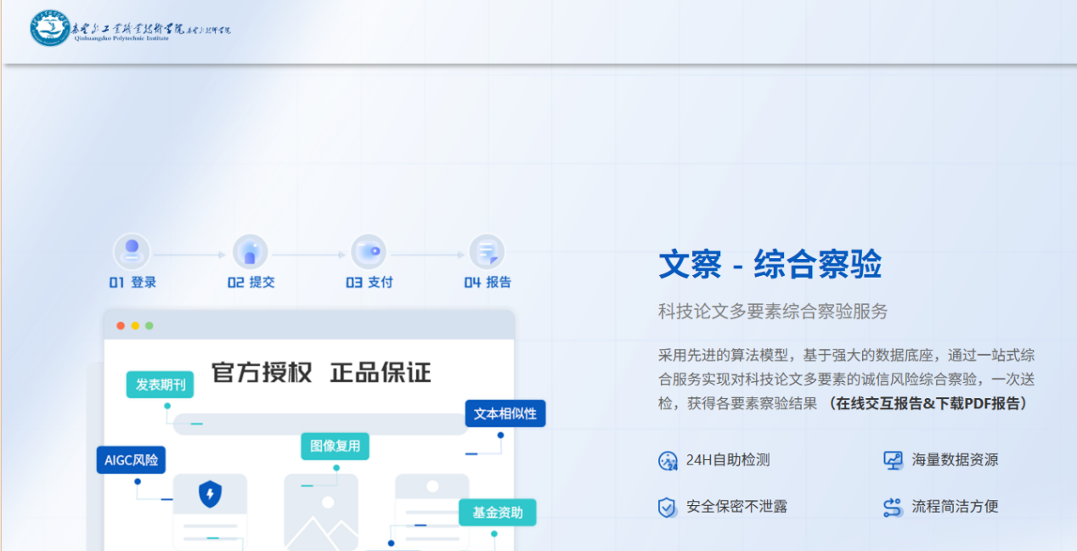
【点击登录按钮】
2、选择短信验证码方式进行登录：
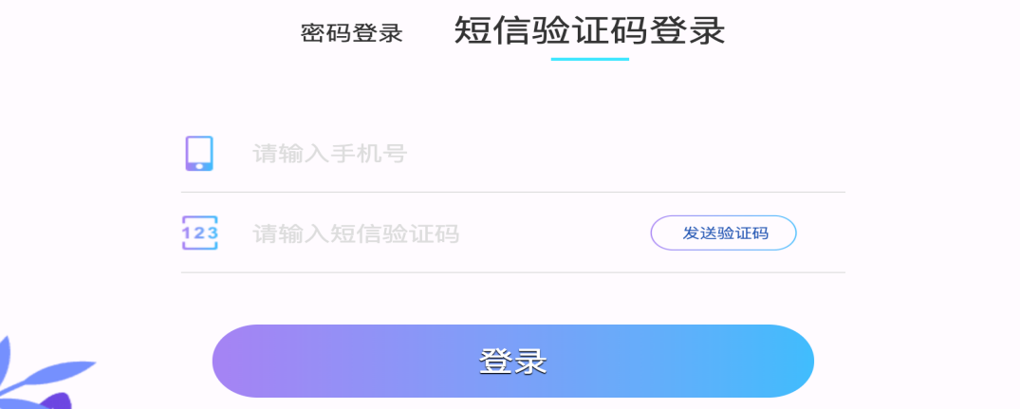
3、提交检测论文（以新论文检测为例，已发表论文检测步骤一致）
输入文章名称及作者后，上传被检测文件，点击下一步，进行文本及图片提取。
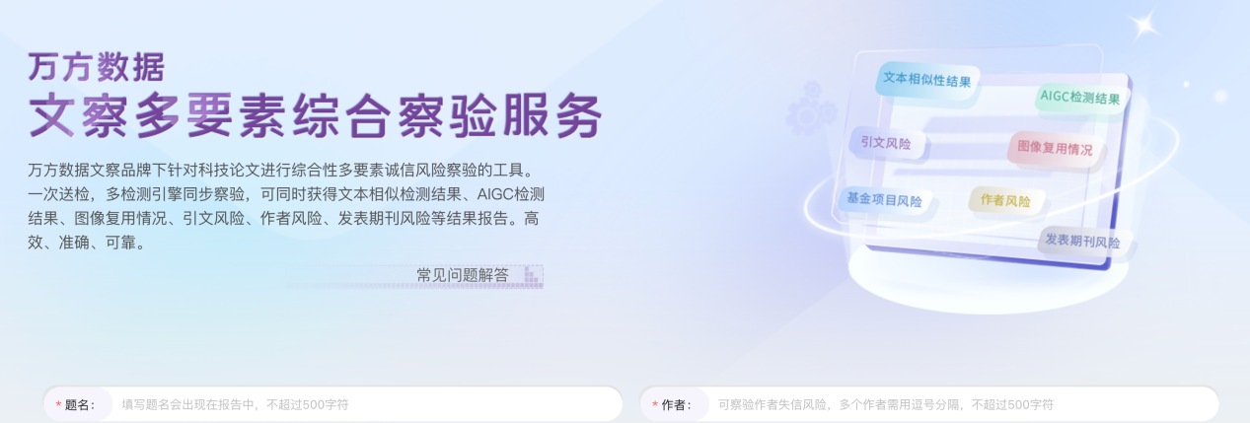
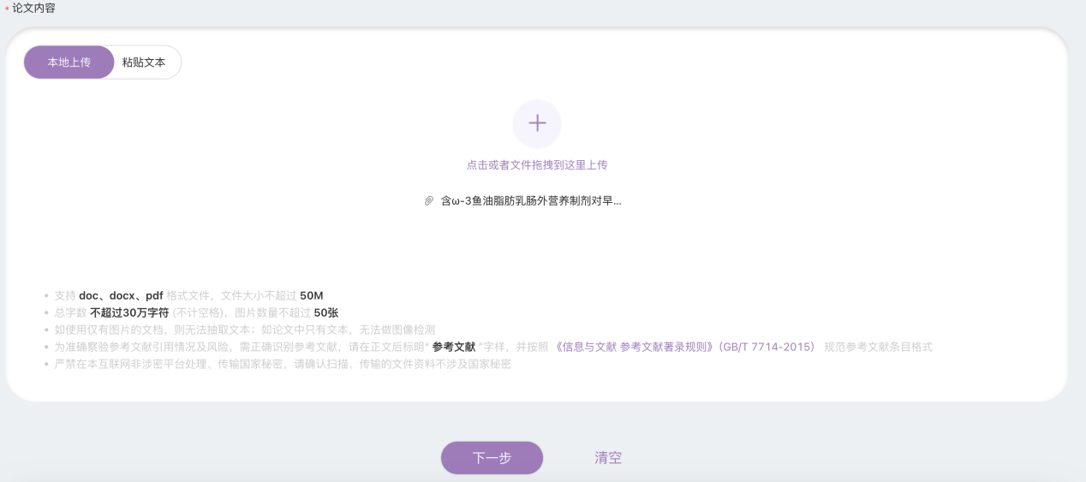
4、在文本及图片提取后，可对正文、参考文献进行修改。核对无误后，点击提交按钮。
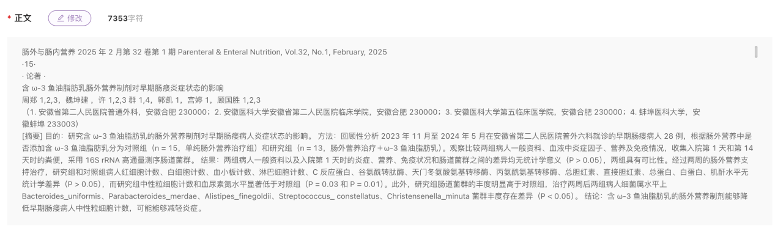
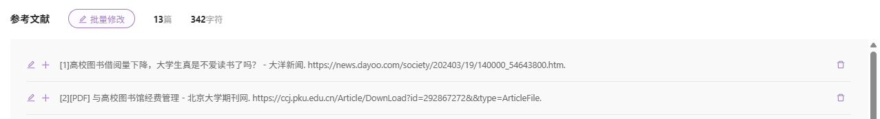
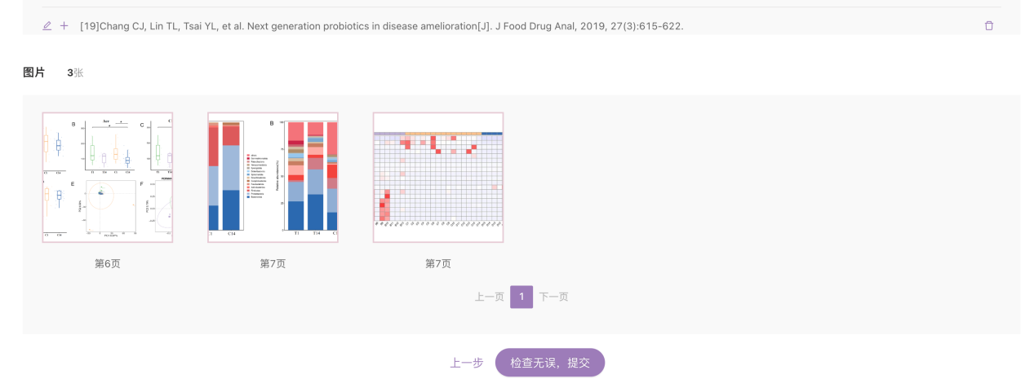
5、订单核对及支付
（以下图非模板，需要根据本次链接的折扣对应更换截图）
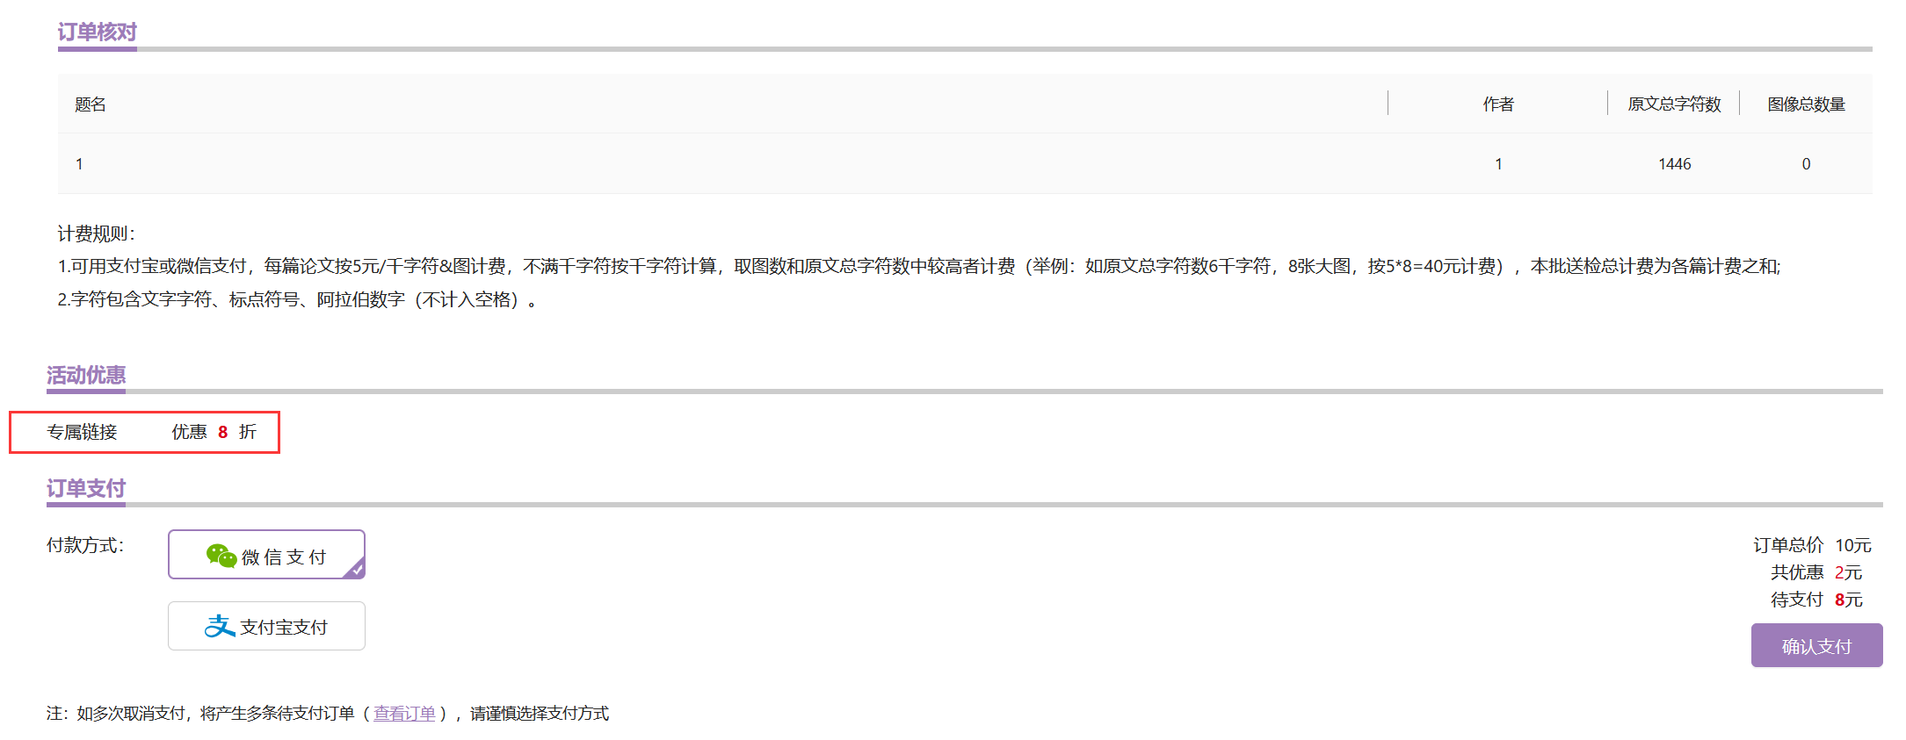
6、支付完后，会弹出“提示”窗口，如下。可以点击“跳转至查看报告页”或“继续送检”。
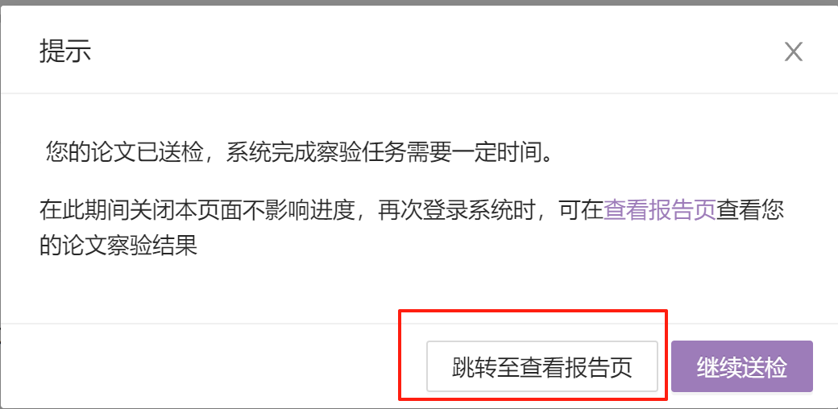
7、可在“查看报告页面”在线查看或下载报告。
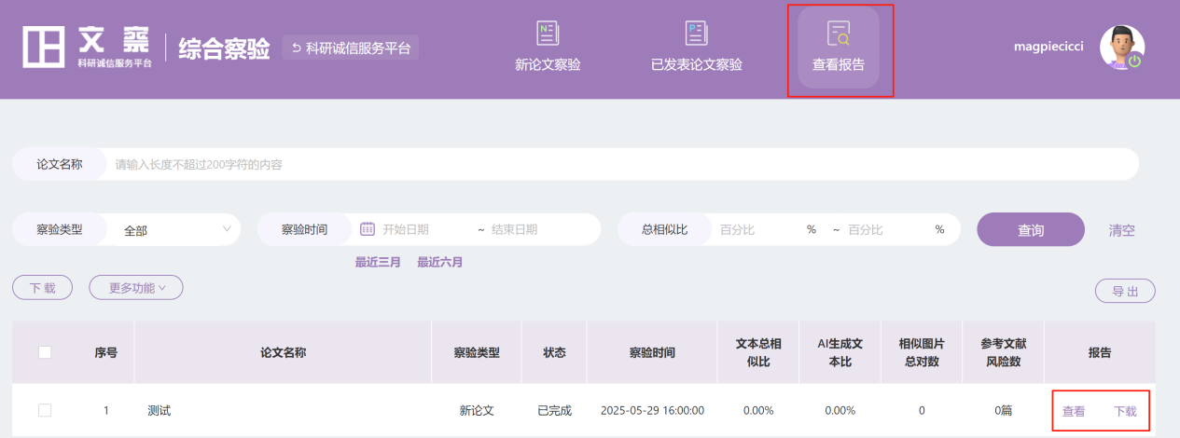
8、开发票方法：点击页面右上头像左侧的用户名处，会弹出浮窗，点击：查看订单。
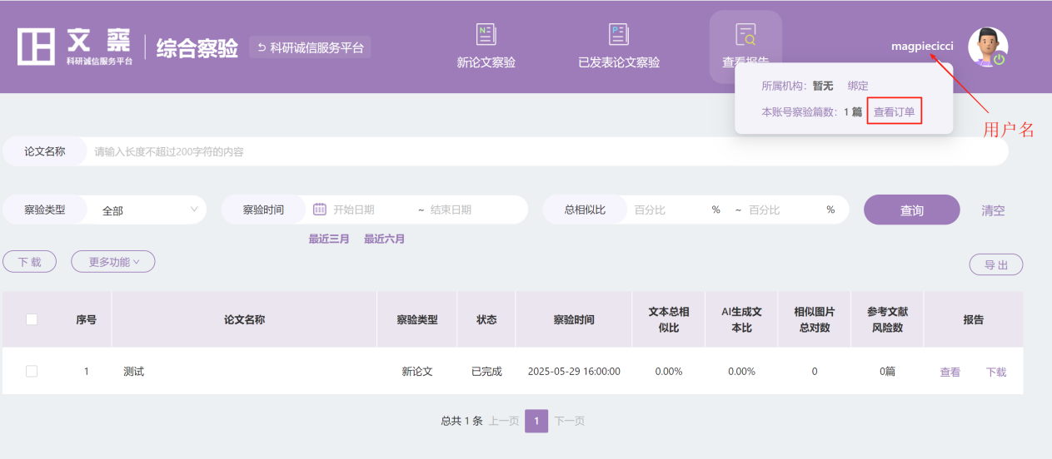
跳转至个人中心后，点击申请发票即可。
